المادة الوراثية :
ما هي المادة الوراثية DNA؟
هو أحد المركبات الجزيئية البيولوجية المشهورة في الجسم، فكل خلية في الجسم تحتوي على الحمض النووي والذي يقع في داخل نواة الخلية، والتي تميزك عن غيرك من الكائنات الحية.
تحمل المادة الوراثية المعلومات والإرشادات الخاصة بالتطور والنمو والتكاثر على الجينات، حيث يتم انتقال المعلومات الجينية من الوالدين إلى الأطفال، فتقريبًا نصف هذه المعلومات يكون من الأب والنصف الثاني من الأم.
التغيير الجيني في هذه المادة الوراثية يعد السبب وراء امتلاك أحد الأشخاص عيونًا زرقاء اللون بدلًا من البنية، والسبب من وراء إصابة البعض بأمراض معينة، وكل الأمور التي تؤدي إلى تكوينك أنت وتميزك عن الآخرين.
تحتوي المادة الوراثية على الرموز الجينية المميزة لكل إنسان، والمعلومات اللازمة لبناء البروتينات المهمة لوظائف الجسم المختلفة.
تركيب المادة الوراثية DNA:
تتكون المادة الوراثية من جزيئين يلتفان حول بعضهما البعض، كل واحد من هذه الجزيئات عبارة عن تسلسل طويل من النيوكليوتيدات (Nucleotides) والتي تتكون من الآتي:
جزيء الفوسفات.
جزيء السكر ويدعى ريبوز منقوص الأكسجين (Deoxyribose) وهو يتكون من 5 ذرات كربون.
جزيء يحتوي على النيتروجين، وهناك عدة أنواع منها:
Adenine ، Cytosine ، Guanine ، Thymine
ترتيب هذه المناطق هو ما يشكل الرموز الجينية.
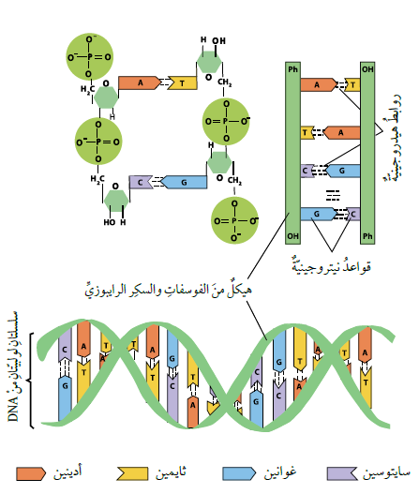
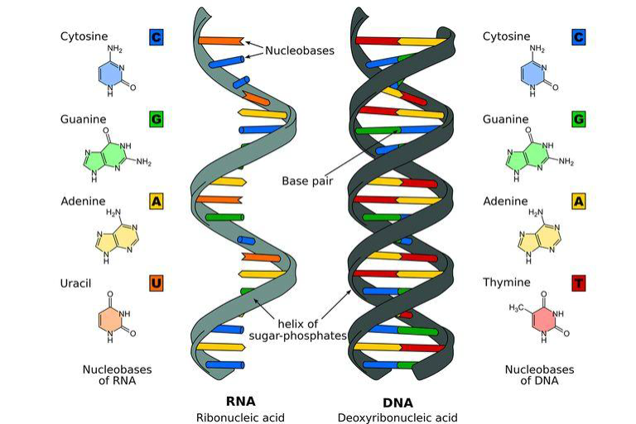

أن ارتباط السلاسل مع بعضها لتشكيل المادة الوراثية يكون من خلال ارتباط الأدينين مع الثايمين والسايتوسين مع الكوانين، وأن طول المادة الوراثية يتحدد من قبل جزيئات السكر والفوسفات.
تعبئة المادة الوراثية DNA
تتواجد معظم المادة الوراثية في داخل نواة الخلية (Nucleus)، والبعض يتواجد في الميتوكوندريا (Mitochondria)، وبما أننا نملك كمية كبيرة من المادة الوراثية وهو ما يقارب 2 متر في كل خلية، وبما أن نواة الخلية تمتاز بحجمها الصغير، تقوم المادة الوراثية بالالتفاف على بروتين يدعى الهيستون (Histones) ليصبح اسمه الجديد الكروماتين (Chromatin)، يتكاثف الكروماتين من خلال عملية معينة ليتم من بعدها تغليفه ليكون الكروموسوم (chromosomes).
يتكون كل كرموسوم من جزيء DNA واحد، ويمتلك الإنسان 23 زوجًا من الكرموسومات، علمًا أن الكرموسوم رقم 1 يعد الأطول والذي يمتلك حوالي 8,000 جين، وكرموسوم رقم 21 الأصغر ويمتلك ما يقارب 3,000 جين.
ما هو الجين؟
هو عبارة عن الوحدة الفيزيائية الأساسية للوراثة والذي يعمل كشيفرة أو تعليمات محددة لتصنيع جزيئات البروتينات، حيث أن كل جزيء من المادة الوراثية أو بمعنى آخر كل مجموعة من النيوكليوتيدات ترمز إلى جين معين والذي يتم استخدامه لإنتاج نوع معين من البروتينات، ويمتلك الإنسان حوالي 20,000- 30,000 جين تقريبًا.
وكل شخص لديه نسختان من كل جين نسخة من الأم ونسخة من الأب، ومن الجدير بالذكر أن الاختلافات الصغيرة في تسلسل قواعد المادة الوراثية عند تكوين كل جين هي التي تساهم في ظهور الاختلاف في السمات الجسدية الفريدة والمميزة لكل شخص.
تكوين البروتينات من المادة الوراثية DNA
من أجل تكوين البروتينات من خلال الجينات الموجودة على الحمض النووي، هناك خطوتين رئيستين إليكم التوضيح:
1. النسخ (Transcription)
هي العملية التي يتم من خلالها نسخ الرموز الجينية الموجودة على المادة الوراثية من أجل تصنيع ما يعرف بالمرسال (mRNA)، فهذا الجزيء عبارة عن نسخة من الـ DNA ولكن من سلسلة واحدة كما أنه لا يمتلك جزيء الثايمين ويتم استبداله بجزيء اليوراسيل (Uracil).

2. الترجمة (Translation)
هي العملية التي يتم من خلالها ترجمة المرسال (mRNA) إلى أحماض أمينية، حيث أن كل 3 قواعد نيتروجنية تمثل رمز خاص بحمض أميني واحد وهذا الرمز يدعى الكودون (Codon) تكون هذه الكودونات ما يقارب 20 حمض أميني محتمل، وكل مجموعة من الأحماض الأمينية تشكل جزيء بروتين محدد.

